MPA: Cần hết sức cẩn thận trong mùa gió mùa Đông Bắc

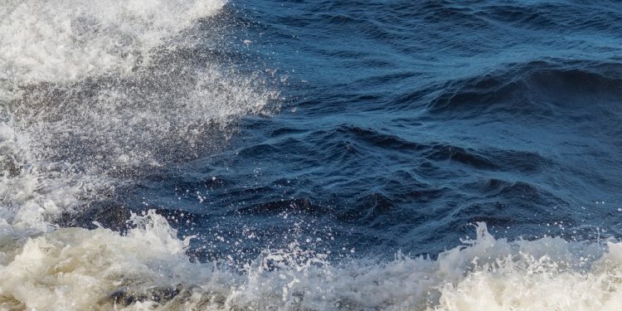
Chính quyền Hàng hải và Cảng Singapore (MPA) kêu gọi công chúng cẩn thận và cảnh giác trên biển trong mùa gió mùa Đông Bắc hiện tại, sẽ kéo dài đến tháng 3 năm 2025, gió mạnh hơn, điều kiện biển động, mưa vừa đến lớn và nguy cơ sét đánh tăng cao.
Các bên liên quan trong ngành và người sử dụng cảng được nhắc nhở thực hiện các biện pháp an toàn cần thiết trong quá trình hoạt động để bảo vệ tính mạng và tài sản. Những người đi phà và các tàu khác được khuyến cáo áp dụng các biện pháp an toàn cơ bản để ngăn ngừa tai nạn. Bao gồm duy trì tiếp xúc ba điểm bằng cách sử dụng lan can khi lên và xuống tàu giữa các tàu và bậc lên xuống, ngồi yên khi ở trên tàu, cố định đồ đạc để tránh nguy cơ rơi trượt và làm quen với vị trí cất giữ áo phao trong trường hợp khẩn cấp.
MPA cũng nhắc nhở người sử dụng cảng, bao gồm chủ tàu, người điều hành, thuyền trưởng và thủy thủ đoàn, đảm bảo tàu và hàng hóa được cố định đúng cách ở trên biển. Các thiết bị chữa cháy và cứu sinh trên tàu phải được bảo dưỡng đúng cách và trong tình trạng sẵn sàng hoạt động, tuân thủ các quy định của Công ước quốc tế về an toàn tính mạng trên biển (SOLAS) và các quy định hiện hành của Cảng Singapore.
Thuyền trưởng và thủy thủ đoàn phải quen thuộc với các quy trình an toàn và khẩn cấp, đặc biệt là khi đưa và nhận hành khách trong điều kiện thời tiết bất lợi. Tàu thuyền phải duy trì tốc độ an toàn, tuân thủ Quy tắc quốc tế về phòng ngừa va chạm trên biển (COLREGS) và đảm bảo bố trí dây buộc thích hợp khi cập cầu. Khi tàu neo, các thành viên thủy thủ đoàn phải duy trì sự cảnh giác, theo dõi điều kiện thời tiết, đảm bảo máy chính sẵn sàng để điều động ngay lập tức và mặc áo phao phù hợp khi lên hoặc rời tàu.
Để tăng cường cảnh giác trong mùa gió mùa này, các thanh tra viên của MPA sẽ tiến hành kiểm tra thêm đối với phà, tàu thuyền trong cảng và tàu du lịch. Các cuộc kiểm tra này sẽ đánh giá tình trạng chung của tàu thuyền, quy trình lên và xuống tàu, mức độ sẵn sàng của thiết bị chữa cháy và cứu sinh trên tàu, cũng như mức độ quen thuộc của người vận hành với các quy trình khẩn cấp.
Trong mùa gió mùa này, tất cả người sử dụng cảng nên cẩn thận và cảnh giác hơn. Điều này sẽ góp phần rất lớn vào việc đảm bảo an toàn cho tất cả mọi người.
… thuyền trưởng Chong Jia Chyuan, Cảng trưởng của MPA đã nêu bật
Là một phần trong nỗ lực cải thiện an toàn hàng hải và với sự hỗ trợ của cộng đồng các thuyền giải trí và người quản lý bến du thuyền, MPA đã khởi động Chương trình tình nguyện viên Biển an toàn hơn trong Tuần lễ An toàn @ Biển Singapore vào tháng 8 năm 2024. Theo sáng kiến ​​này, những người tình nguyện có tàu thuyền ở gần địa điểm xảy ra sự cố có thể hỗ trợ tìm kiếm và báo cáo các hoạt động.
An toàn trên biển là trách nhiệm chung đòi hỏi sự hợp tác giữa chính phủ, ngành hàng hải và cộng đồng để thúc đẩy văn hóa cảnh giác và sẵn sàng. Đây cũng là trách nhiệm cá nhân. Tôi khuyến khích những người tham gia các hoạt động giải trí trên biển hãy luôn cập nhật thông tin, chuẩn bị cho các trường hợp khẩn cấp và hiểu rõ giới hạn của mình khi tham gia các hoạt động này.
… Ishak Ismail, Chủ tịch Hội đồng An toàn Hàng hải Quốc gia trên Biển cho biết
--------------------------------------------

